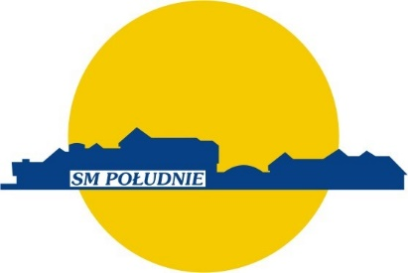
DRUK – NR 10 Gdańsk, dnia ……………………………….

OŚWIADCZENIE
/ Użytkownika lokalu(i)* w zasobach SM Południe/

………………………………………………………………………………………………………………………………………………..
/Imię Nazwisko /

*Osoba posiadająca własnościowe prawo do lokalu, prawo odrębnej własności lub
wynajmująca lokal od Spółdzielni.

………………………………………………………………………………………………………………………………………………..
**/ Adres lokalu w zasobach Spółdzielni /

**W przypadku posiadania kilku lokali wystarczy podać jeden dowolny adres.

………………………………………………………………………………………………………………………………………………..
/ Adres e-mailowy w celu odzyskania hasła /

Wnoszę o wydanie loginu i hasła dostępu do e-bok SM „Południe” w Gdańsku.

Akceptuję Regulamin e-bok SM „Południe” w Gdańsku.
/ Regulamin do pobrania na stronie internetowej www.smpoludnie.pl /.

Oświadczam, że wyrażam zgodę na umieszczanie na stronie e-bok w zakładce dokumenty aneksów i rozliczeń finansowych ze Spółdzielni Mieszkaniowej „Południe” w Gdańsku.

Oświadczam, że wyrażam zgodę na przesyłanie pozostałej korespondencji dotyczącej lokalu przez SM „Południe” w Gdańsku za pomocą komunikacji elektronicznej.

………………………………………………………………….
/data i czytelny podpis użytkownika lokalu/

- Wyrażam zgodę na przetwarzanie moich danych osobowych, zawartych w ankiecie dla potrzeb SM „Południe” zgodnie z Rozporządzeniem Parlamentu Europejskiego i Rady UE 2016/679 i ustawą z dnia 10 maja 2018 roku poz. 1000.
- Celem przetwarzania danych jest informowanie osoby z tytułem prawnym do lokalu/i/ przez serwis e-bok o rozliczeniach z tytułu opłat eksploatacyjnych lokalu/i/ położonych w zasobach SM „Południe” w Gdańsku.
- Administratorem Pani/Pana danych jest Spółdzielnia Mieszkaniowa „Południe” w Gdańsku ul. Strzelców Karpackich 1, KRS: 0000110690; tel. 58 306 75 04; e-mail sekretariat@smpoludnie.pl
- Spółdzielnia Mieszkaniowa „Południe” informuje, że zgodnie z przepisami ustawy z dnia 10.05.2018 roku poz. 1000 o ochronie danych osobowych i Rozporządzenie Parlamentu Europejskiego i Rady UE 2016/679, podanie danych jest dobrowolne, a ponadto przysługuje Pani/Panu prawo dostępu do treści swoich danych oraz ich poprawiania.
- Ma Pani/Pan prawo wniesienia skargi do organu nadzorczego.

